BÀI TẬP ÔN TẬP CHƯƠNG 7

A. BÀI TẬP CÓ HƯỚNG DẪN.
 DẠNG 1: Xác định được trục đối xứng, tâm đối xứng của một hình hay chữ cái
Bài 1. Em hãy vẽ tất cả các trục đối xứng (nếu có) của các hình dưới đây:
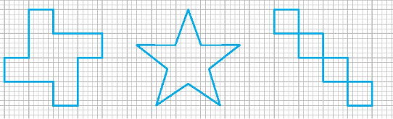
Hướng dẫn:
Dựa vào nhận xét: Một đường thẳng được gọi là trục đối xứng của một hình phẳng, nếu ta gấp hình theo đường thẳng đó thì ta được hai phần chồng khít lên nhau
Bài 2. Chữ cái nào trong mỗi từ sau có tính đối xứng? Với mỗi từ, hãy nêu tên tỉnh thành tương ứng
- HOABINH;
- NGHEAN;
- BENTRE;
- QUANGTRI;
- BACKAN;
DANANG
Hướng dẫn:
Nêu tên tỉnh thành có dấu tiếng việt
Bài 3. Quan sát các hình dưới đây
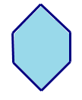
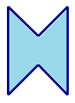
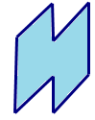
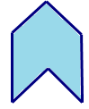
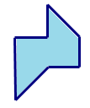
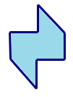

- Có bao nhiêu hình có tâm đối xứng?
- Có bao nhiêu hình có đúng một trục đối xứng?
- Có bao nhiêu hình có cả tâm đối xứng và trục đối xứng?
- Có bao nhiêu hình không có cả tâm đối xứng lẫn trục đối xứng?
Hướng dẫn:
Dựa vào khái niệm hình có tâm đối xứng và hình có trục đối xứng

 DẠNG 2: Hoàn thiện hình
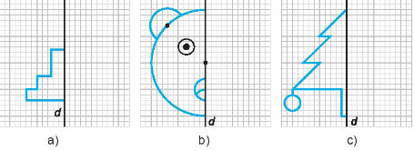
Bài 4. Em hãy hoàn thiện các bức vẽ dưới đây để thu được các hình có trục đối xứng d

Bài 5. Em hãy hoàn thiện các bức vẽ dưới đây để thu được các hình có tâm đối xứng O
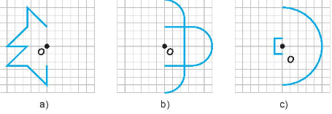

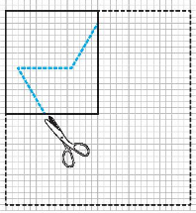
 DẠNG 3: Gấp giấy
Bài 6. Bạn Vuông gấp đôi tờ giấy hình chữ nhật theo chiều ngang rồi lại gấp đôi tiếp theo chiều dọc, sau đó cắt theo các nét vẽ như hình bên. Theo em khi mở hình thu được ra, bạn Vuông sẽ nhận được hình gì?
Hướng dẫn:
Em có thể thực hành thử rồi trả lời

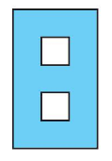
Bài 7. Từ một mảnh giấy màu hình chữ nhật có kích thước 3cm x 5cm , em hãy trình bày cách gấp giấy để cắt được chữ số 8 như hình bên chỉ bằng một nhát cắt.
Hướng dẫn:
Quan sát hình rồi nêu các bước làm
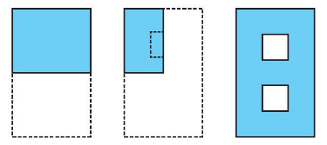
B. BÀI TẬP TỰ GIẢI CÓ ĐÁP SỐ.
Bài 1. Đoạn thẳng AB có độ dài 4 cm. Gọi O là tâm đối xứng của đoạn thẳng AB. Tính độ dài đoạn OA.
ĐS: OA = 2cm
Bài 2. Hình thoi ABCD có tâm đối xứng O. Biết OA = 3cm, OB = 2cm. Hãy tính diện tích hình thoi
ĐS:

C. BÀI TẬP TRẮC NGHIỆM
Câu 1. Trong các câu sau, câu nào đúng?
- Tam giác đều có 6 trục đối xứng;
- Hình chữ nhật với hai kích thước khác nhau có 4 trục đối xứng;
- Hình thang cân, góc ở đáy khác , có đúng một trục đối xứng;
- Hình bình hành có hai trục đối xứng.
Câu 2. Trong các câu sau, câu nào sai?
- Hình vuông có đúng 4 trục đối xứng;
- Hình thoi, các góc khác , có đúng 2 trục đối xứng;
- Hình lục giác đều có đúng 3 trục đối xứng;
- Hình chữ nhật với hai kích thước khác nhau có đúng hai trục đối xứng.
Câu 3. Trong các câu sau, câu nào đúng?
- Hình tam giác đều có tâm đối xứng là giao điểm của ba trục đối xứng;
- Hình chữ nhật có tâm đối xứng là giao điểm của hai đường chéo;
- Hình thang cân, góc ở đáy khác , có tâm đối xứng là giao điểm của hai đường chéo;
- Hình thang có tâm đối xứng là giao điểm của hai đường chéo.
Câu 4. Trong các câu sau, câu nào sai?
- Hình lục giác đều có 6 tâm đối xứng;
- Hình thoi có tâm đối xứng là giao điểm của hai đường chéo;
- Hình tròn có tâm đối xứng là tâm của hình tròn đó;
- Hình vuông có tâm đối xứng là giao điểm của hai đường chéo

ÔN TẬP CHƯƠNG 7
Tiết 2 – Giải Bài Tập Tự Luận Có Toán Thực Tiễn

A. KIẾN THỨC CẦN NHỚ
B. BÀI TẬP CÓ HƯỚNG DẪN
 DẠNG 1: Nhận biết hình có trục đối xứng, tâm đối xứng
Bài 1. Trong các hình sau, hình nào có trục đối xứng, hình nào có tâm đối xứng?
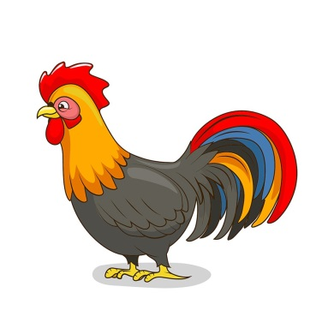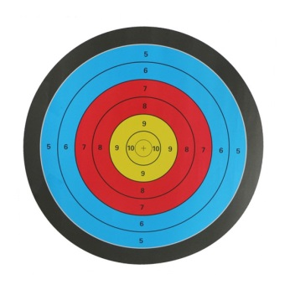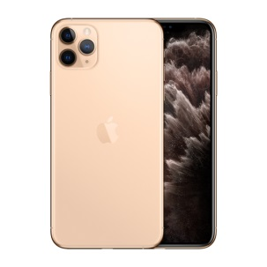
a) b) c) d)
Hướng dẫn:
Nếu tìm được đường thẳng chia hình thành 2 phần mà nếu gấp hình theo đường thẳng đó mà 2 hình chồng khít lên nhau thì hình đó có trục đối xứng.
Nếu quay hình theo một nửa vòng tròn mà được hình mới giống hình ban đầu thì hình đó có tâm đối xứng.
Bài 2. Tìm trục đối xứng của các hình sau:
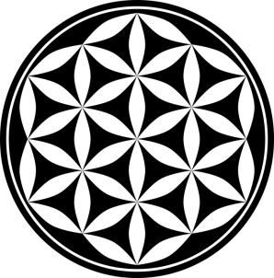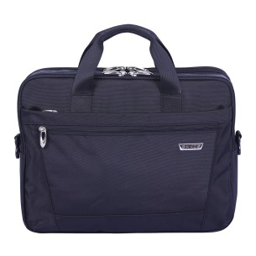
a) b) c) d)
Hướng dẫn:
Áp dụng cách tìm trục đối xứng ở bài 1.
Bài 3. Tìm tâm đối xứng của các hình sau:
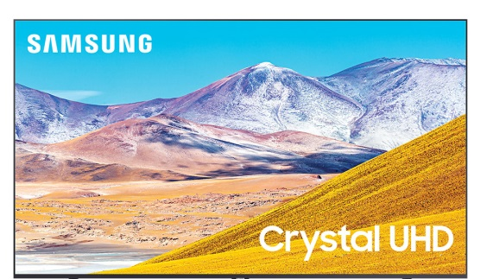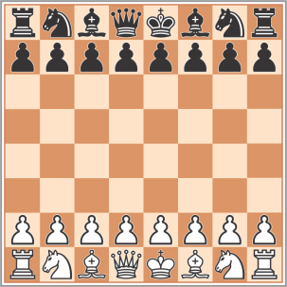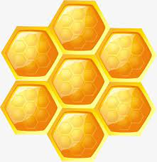
a) b) c) d)
Hướng dẫn:
Áp dụng cách tìm tâm đối xứng ở bài 1.
 DẠNG 1: Tìm hình có tính đối xứng trong thực tiễn
Bài 1. Hãy tìm các phương tiện vận tải có tính đối xứng mà em biết.
Hướng dẫn:
Các phương tiện vận tải hằng ngày mà em thường gặp : Xe hơi, xe bồn ...
Bài 2. Hãy quan sát xung quanh và chỉ ra những hình:
a) Có trục đối xứng.
b) Có tâm đối xứng.
c) Vừa có trục đối xứng, vừa có tâm đối xứng.
Hướng dẫn:
Quan sát các vật dụng, động vật ... xung quanh em.
Bài 3. Hãy tìm và kể ra một số ứng dụng của tính đối xứng mà em biết
Hướng dẫn:
Tính đối xứng đó có ý nghĩa thế nào, giúp chúng ta trong việc gì ?
 DẠNG 1: Hoàn thành hình ảnh còn thiếu
Bài 1. Vẽ các hình sau vào giấy kẻ ô vuông rồi vẽ thêm để được hình nhận đường thẳng d làm trục đối xứng.
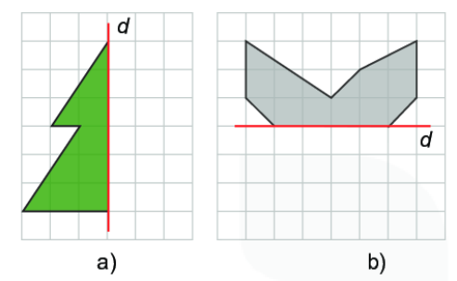
Hướng dẫn:
Thực hiện vẽ vào vở, dùng thước để vẽ các điểm đối xứng rồi nối lại
Bài 2. Vẽ hình dưới đây vào giấy kẻ ô vuông rồi vẽ thêm để được hình nhận điểm O làm tâm đối xứng.
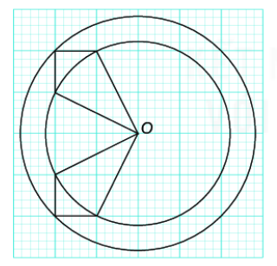
Hướng dẫn:
Chọn các điểm chính trên hình rồi vẽ đối xứng qua O, sau đó nối chúng lại với nhau.
Bài 3. Gấp và cắt giấy thành các chữ cái in hoa theo hướng dãn sau đây. Sau đó dán các chữ cái ấy vào vở. (các chữ cắt và gấp theo chiều dọc)

A | U | M | T | H | Y
A U M T H Y
C. BÀI TẬP TỰ GIẢI CÓ ĐÁP SỐ.
D. BÀI TẬP TRẮC NGHIỆM
Câu 1. Hình ảnh nào sau đây có tính đối xứng
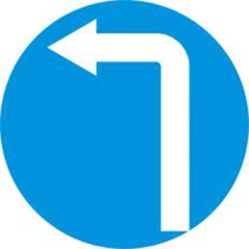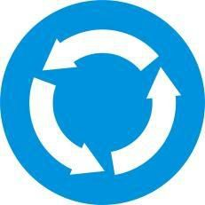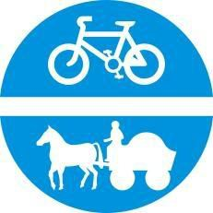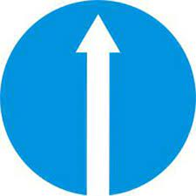
A. B. C. D.
Câu 2. Cho hình sau, chọn phát biểu đúng nhất
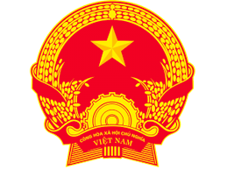
Quốc huy Việt Nam
A. Hình ảnh trên có tâm đối xứng.
B. Hình ảnh trên có 1 trục đối xứng.
C. Hình ảnh trên có 2 trục đối xứng.
D. Hình ảnh vừa có trục đối xứng, vừa có tâm đối xứng.
Câu 3. Trong các dụng cụ học tập sau, dụng cụ nào có tâm đối xứng?
A. Hộp bút. B. Compa. C. Cây viết. D. Kéo cắt giấy.

ÔN TẬP CHƯƠNG VII
(Tiết 3: Giải bài tập tự luận có toán thực tiễn)

A. BÀI TẬP MẪU
Dạng 1: Nhận biết những hình trong tự nhiên có trục đối xứng
Ví dụ: Trong các hình sau, hình nào có trục đối xứng:
Hình 1: Ngôi sao biển 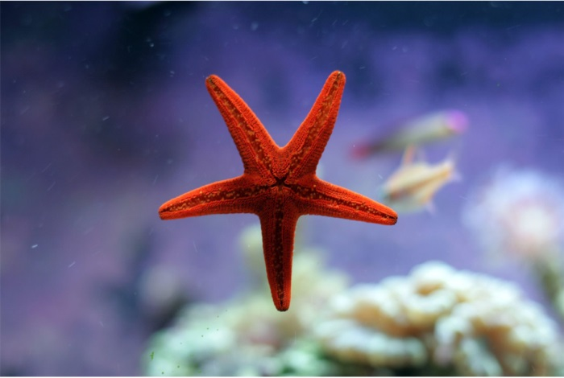
Hình 2: cá hề
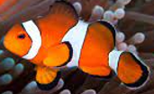
Hướng dẫn: Hình 1là hình có trục đối xứng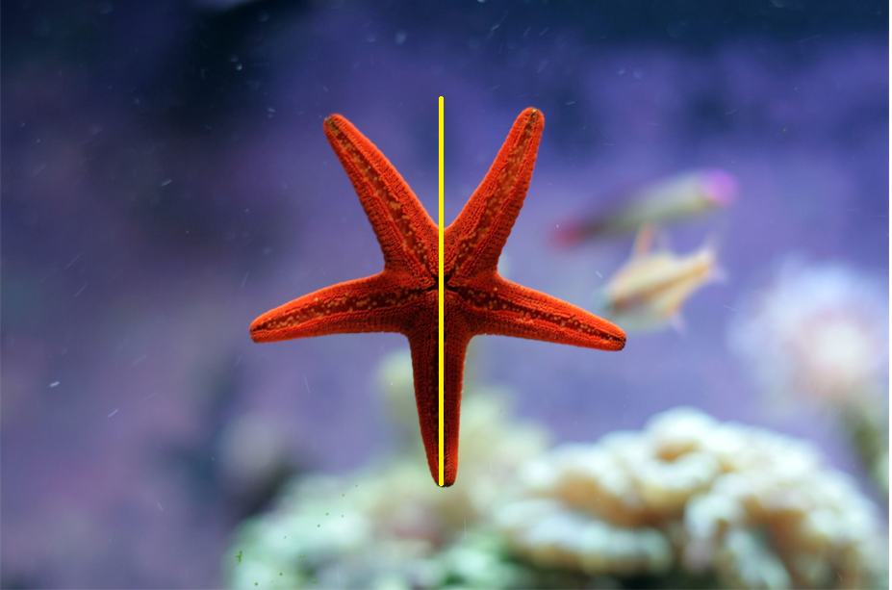
Dạng 2: Nhận biết hình có tâm đối xứng trong tự nhiên
Ví dụ: Trong các hình sau, hình nào có tâm đối xứng:
Hình 1:
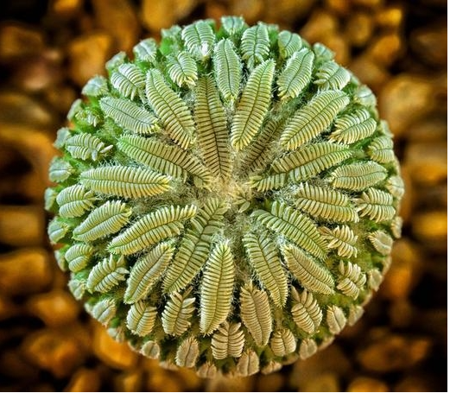
Hình 2:
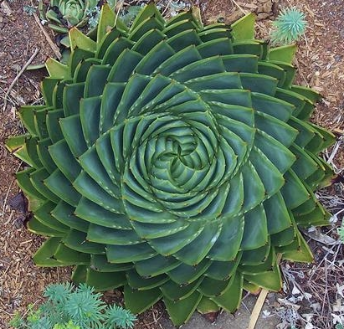
Hướng dẫn: cả hai hình đều có tâm đối xứng
Dạng 3: Vẽ thêm hình có tâm đối xứng là các điểm cho sẵn
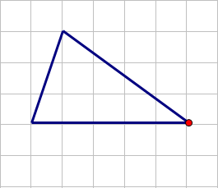
Hướng dẫn:
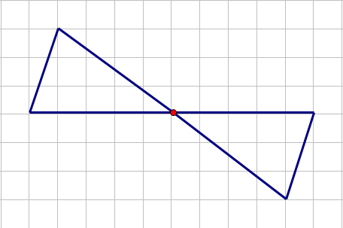
Dạng 4: Vẽ thêm hình có trục đối xứng là các đường cho sẵn:
VD: Vẽ thêm để các hình sau có trục đối xứng là đường nét đứt trên hình vẽ:
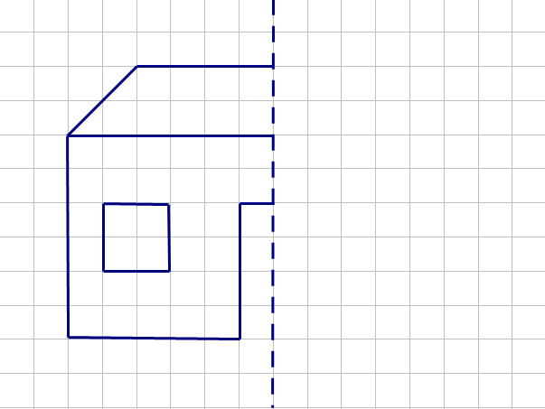
Hướng dẫn:
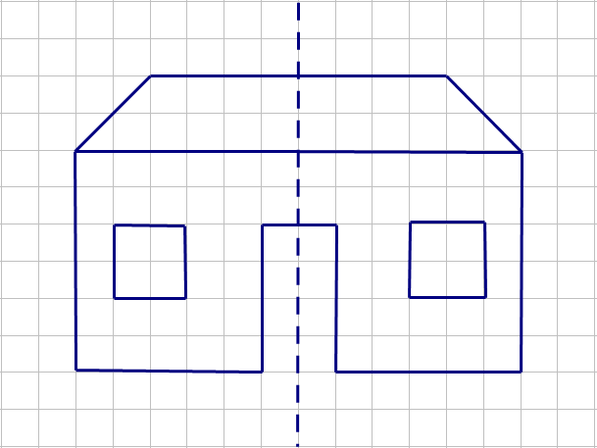
B. BÀI TẬP CÓ ĐÁP ÁN:
Bài 1: Trong các hình sau, hình nào có trục đối xứng, nếu có hãy vẽ thêm trục đối xứng vào hình
Hình 1:
Hình 2: 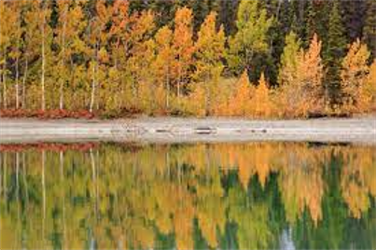
Hình 3: 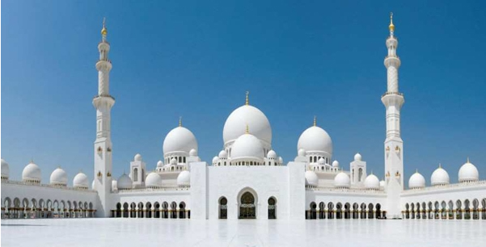
Hình 4: 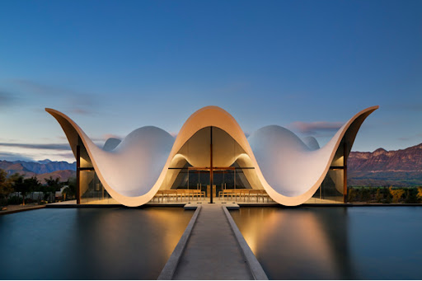
Đáp án: cả 4 hình đều có trục đối xứng. (hình 1, 2 trục nằm ngang, hình 3, 4 trục nằm đứng)
Bài 2: Trong các hình sau, hình nào có tâm đối xứng:
Hình 1: 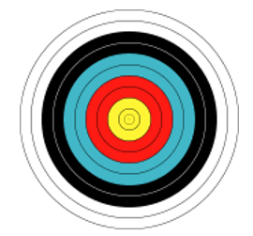
Hình 2: 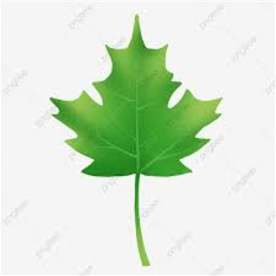
Hình 3: 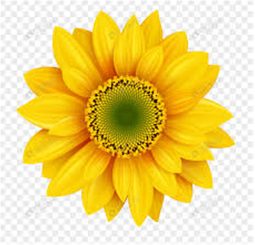
Đáp án: Hình 1 và 3 có tâm đối xứng
Bài 3: Vẽ thêm hình có tâm đối xứng là các điểm cho sẵn
Hình 1: 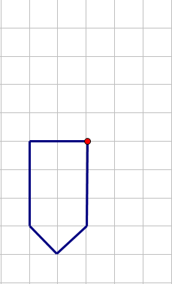
Đáp án: 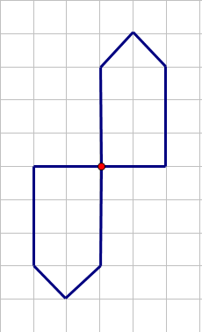
Bài 4: Vẽ thêm hình có trục đối xứng là đường cho sẵn:
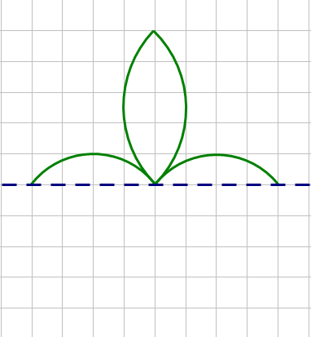

Đáp án: 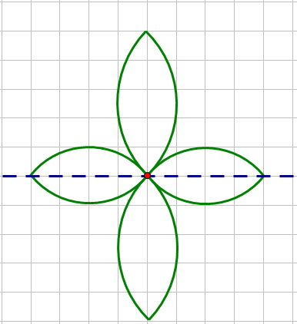
C. CÂU HỎI TRẮC NGHIỆM:
Các biển báo giao thông mà em hay gặp trên đường:
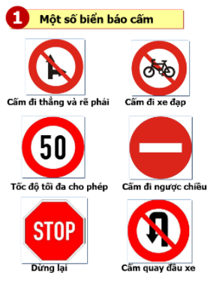
Câu 1: Các biển báo trong hình 1 (Một số biển báo cấm) thì biển báo nào có trục đối xứng:
A. Biển cấm đi ngược chiều
B. Biển tốc độ tối đa, biển cấm đi ngược chiều
C. Biển cấm đi ngược chiều, biển dừng lại.
D. Biển cấm đi xe đạp, cấm rẻ phải, cấm quay đầu
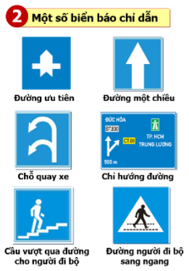
Câu 2: Các biển báo trong hình 2 (Một số biển báo chỉ dẫn) thì biển nào có tính đối xứng
A. Biển đường ưu tiên, đường người đi bộ sang ngang
B. Biển chỗ quay xe, đường một chiều
C. Biển đường một chiều, đường ưu tiên
D. Biển chỉ hướng đường, cầu vượt qua đường cho người đi bộ.
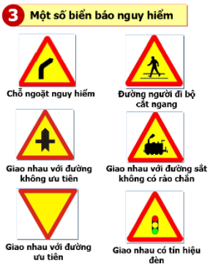
Câu 3: Các biển báo trong hình 3 (Một số biển báo nguy hiểm), có bao nhiêu biển báo có tính đối xứng
A. 1 biển
B. 2 biển
C. 3 biển
D. 4 biển

